UGCSSA于2014年举办的冰雪奇缘舞会给Guelph的中国留学生及当地华人学生提供了一个互相交流的机会。优雅的音乐和可口的食物让各位舞会参与者在一种浪漫温馨的氛围中认识对方。这同时也是一个帮助留学生学习加拿大舞会文化的机会。

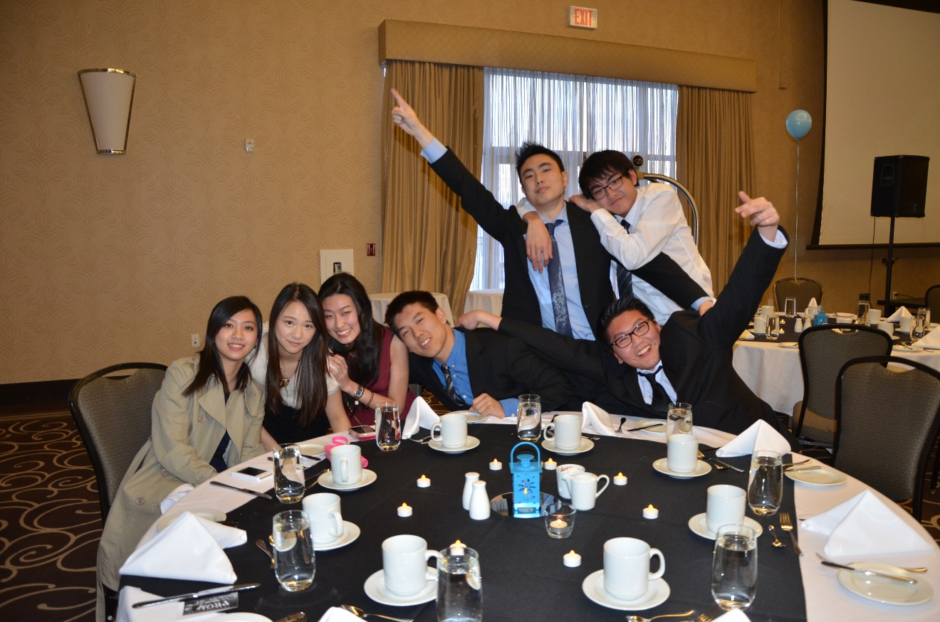

舞会的帅哥美女们

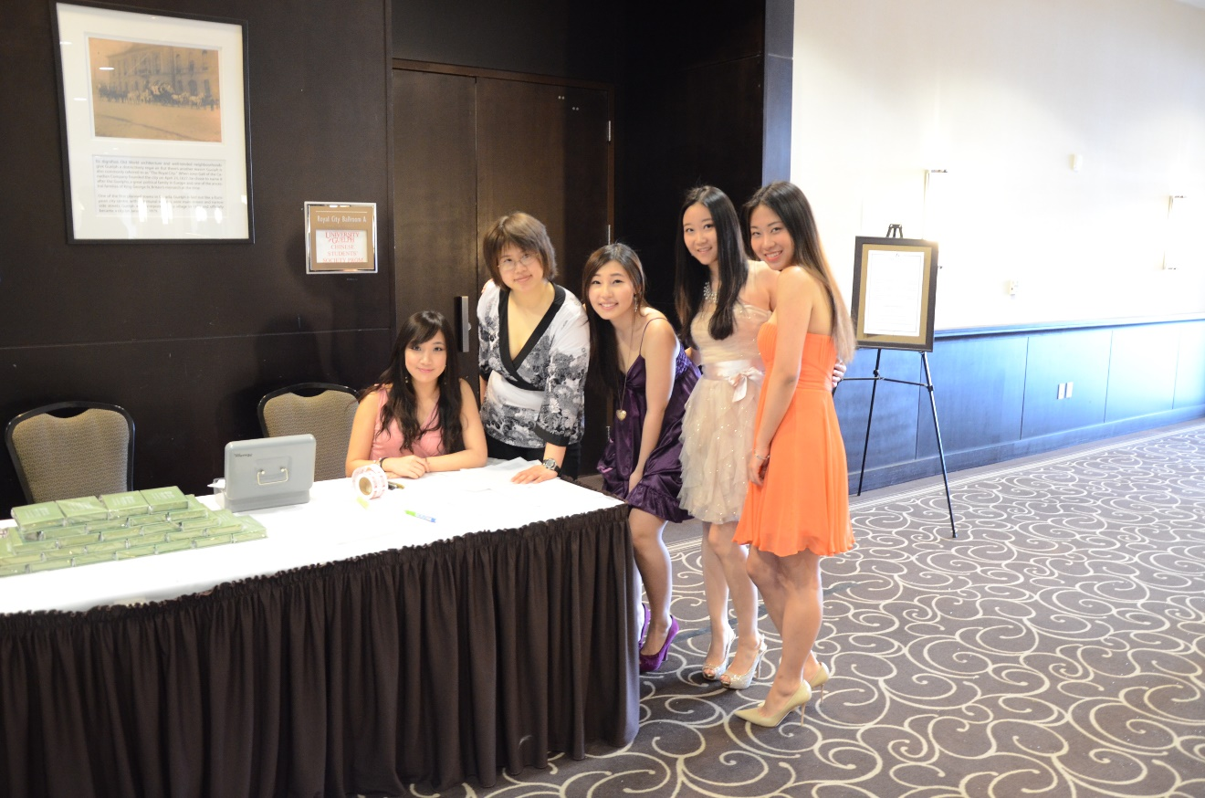

接待处的美女们

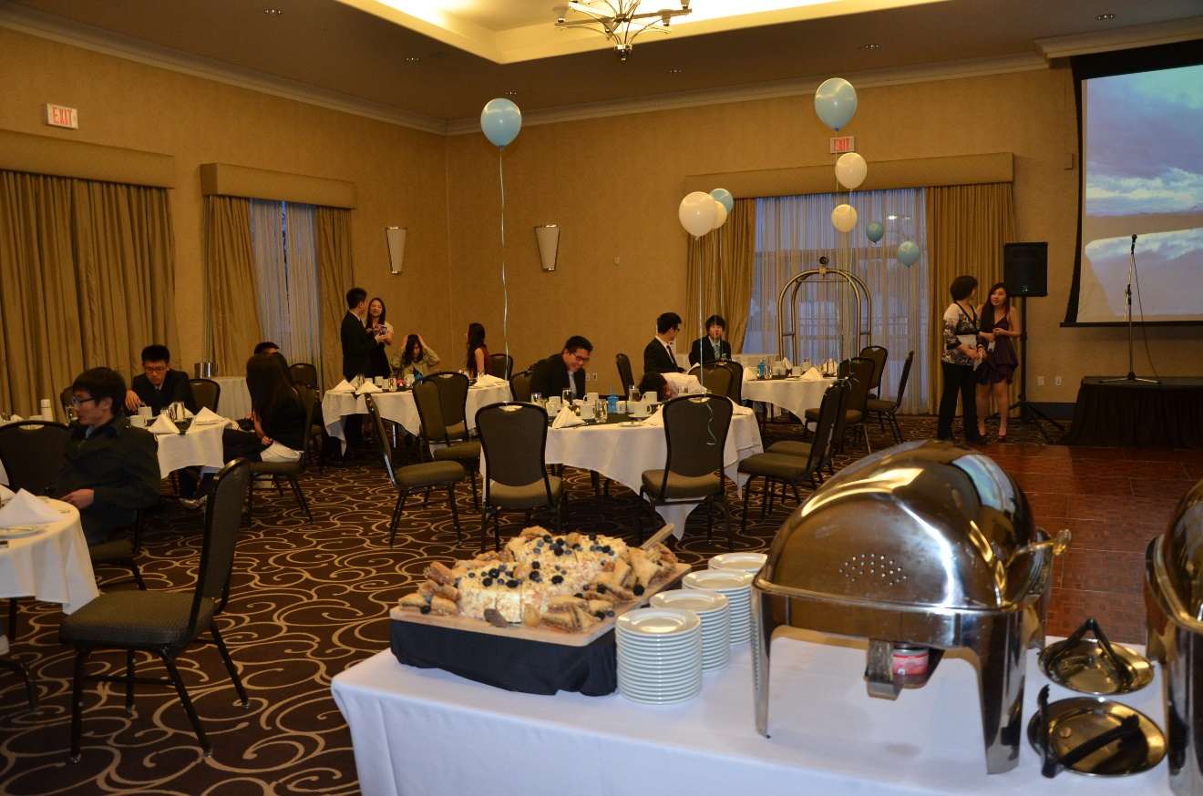

温馨的舞会场地

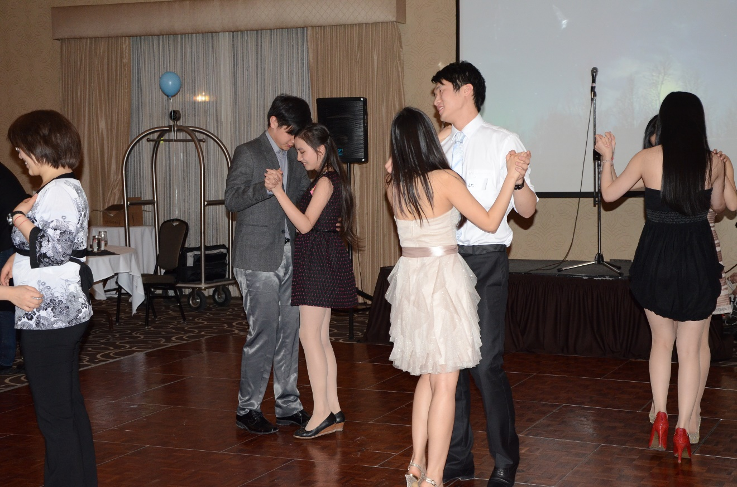

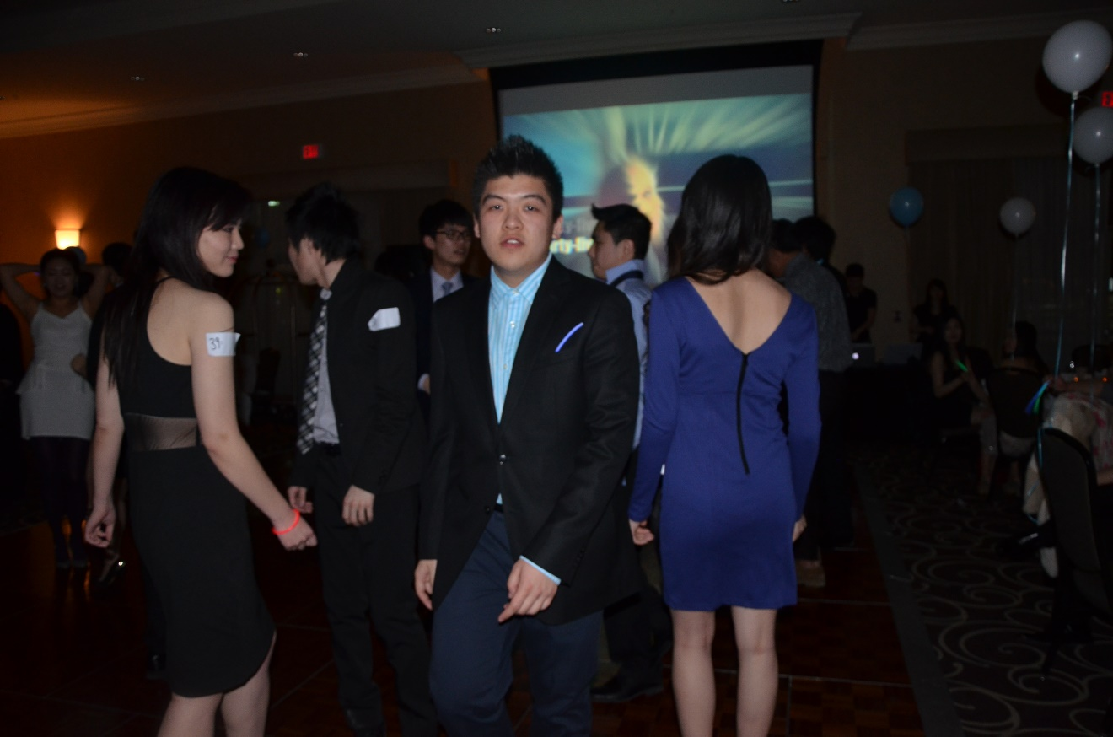

大家都起身热舞啦！